目录
VT10系列壁挂式温湿度变送器 3
VT11系列WIFI型温湿度变送器 5
VT12系列户外型温湿度变送器 7
VT13Ex防爆型温湿度变送器 9
VT16以太网温湿度变送器 10
VT20系列风管式温湿度变送器 11
VT30系列温湿度变送器 13
VT33系列分体式高温温湿度变送器 14
VT50系列温度变送器 15
VT60/61系列手持式温湿度仪 17
VT70系列无线温湿度变送器 18
VT90系列无纸记录仪 19
VT98系列壁挂式温湿度记录仪 21
VT130二氧化碳变送器 22
VT110温湿度监控系统 23
VT120风速变送器 25
VT121-S风速变送器 27
VT121-X风向变送器 28
VT125高温风速仪 29
VT126一体式风速风向传感器 31
VT140智能微差压变送器 33
VT142系列压力变送器 35
VT150系列光照度变送器 36
VT171噪声传感器系列 37

VT10系列壁挂式温湿度变送器
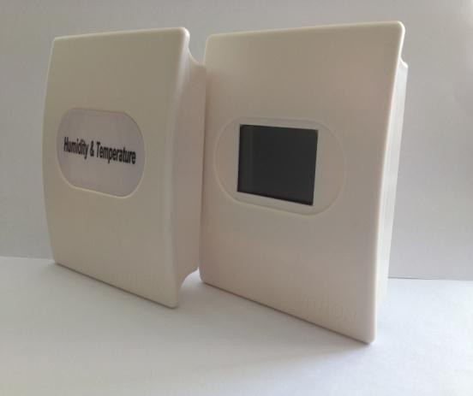

产品介绍
VT10 系列温湿度变送器专为暖通空调领域温湿度测量而设计，适用于商业楼宇和常规建筑的 BA系统。传感器采用进口高品质敏感元件，测量精度高。变送器外形设计美观，安装简便。温湿度模拟信号或数字信号。且所有产品都可以配置清晰的液晶显示模块用以现场显示温湿度数值。

产品应用 产品特点

● 楼宇自控 ● 响应速度快精度高
● 中央空调系统 ● 性价比高
● 电器开关柜 ● 易安装
● 环境控制 ● 长期稳定性好
● 仓库 ● 温湿度同时显示

技术参数
湿度性能参数：
敏感元件 固态聚合物
精 度 ±3%RH（@25℃，10~90%RH）±2%RH（@25℃，10~90%RH）具体见选型表
测量范围 0～100%RH
温度性能参数：
测量准确度 ±0.5℃（@25℃）/±0.3℃（@25℃）具体见选型表
测量范围 -20℃～80℃（具体参见选型指南）

仪表参数
供电电压 24VDC
信号输出 4～20mA，0～10V，0～5V，（湿度对应 0～100%RH）/RS232,RS485
显 示 LCD 液晶显示（可同时显示温湿度数值）
储藏温度 -25℃～60℃
保 养 建议使用一年后重新标定

结构指标
外壳/防护等级 聚碳酸酯/ IP30（等同）
外壳颜色 牙白（其他见选型指南）
接线方式/外形/安装尺寸图(长×宽×高=85×100×26mm)
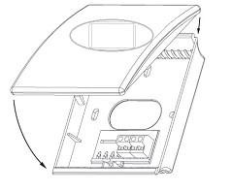
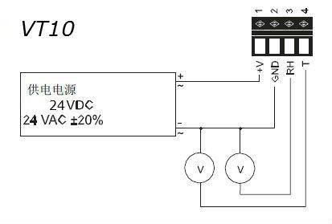
产品选型
VT10 | 壁挂式温湿度变送器
 | -代号 | 型号
 | H | 湿度变送
 | T | 温度变送
 | HT | 湿度+温度变送
 |  | /代号 | 输出
 |  | 1 | 4～20mA
 |  | 2 | 0～10V
 |  | 3 | RS485/232
 |  |  | 代号 | 精度
 |  |  | A1 | ±0.5℃/±3%RH
 |  |  | A2 | ±0.3℃/±2%RH
 |  |  |  | 代号 | 显示
 |  |  |  | D0 | 否
 |  |  |  | D1 | 是
 |  |  |  |  | -代号 | 温度输出对应范围
 |  |  |  |  | T05 | 0℃～50℃
 |  |  |  |  | T10 | -20℃～80℃
 |  |  |  |  | TXX | 其他

选型示例VT10-HT/1A1D1-T05
型 号： 湿度+温度变送
输出信号： 4～20mA
精 度： ±0.5℃/±3%RH
显 示： 带显示
温度范围： 0℃～50℃

VT11系列WIFI型温湿度变送器
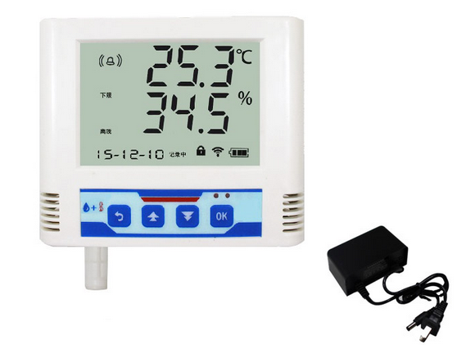

产品介绍
VT11系列产品是一款WIFI无线数据传输的工业级温湿度变送器，可采集温湿度数据并通过WIFI方式上传到服务器。本系列产品充分利用已架设好的WIFI网络实现数据采集和传输，达到数据集中监控的目的。可大大减少施工量，提高施工效率和维护成本。

产品应用 产品特点

- 机房监控系统 大屏液晶显示
- 电力监控系统 温湿度上下限双控
- 安防工程 高、低温报警和高、低湿报警
- 医疗卫生监控 温度、湿度凭密码校准
- 能耗监控系统 测量精度高
- 智能家居 抗干扰能力强

液晶显示说明：
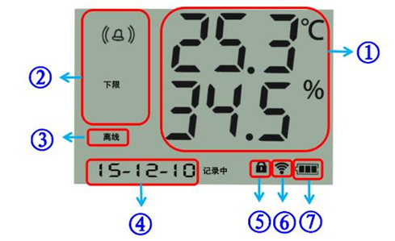
序号 | 说明
 | 实时温湿度显示
 | 温度或湿度报警提示
 | 网络通信断开提示
 | 轮显已储存数量、系统时间
 | 是否处于参数修改模式的提示
 | 无线信号强度指示
 | 剩余电量显示

技术参数

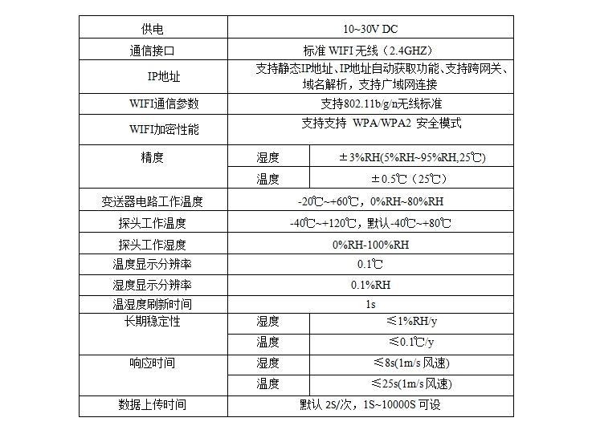

VT12系列户外型温湿度变送器
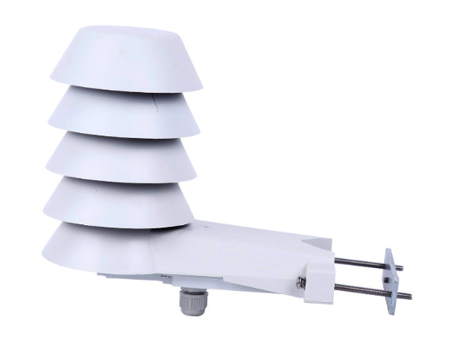

产品介绍
VT12系列温湿度变送器为室外温湿度环境测量而设计，温湿度传感器外配轻型百叶箱，防辐射罩保护传感器
不受雨淋日晒和紫外线辐射，同时能正常感应周围温度和湿度环境。湿度传感器采用进口湿敏电容元件，温度采用进口铂电阻 Pt100/PT1000作为感温元件。产品采用科学、合理的电路，保证产品的整体性能达到了较理想的效果。

产品特点

- 温湿度传感器外配5层标准辐射罩（轻型百叶箱），防辐射罩保护传感器不受雨淋日晒和紫外线辐射，同时能正常感应周围温度和湿度环境
- 传感器工作的温度范围宽(-40℃～60℃）
- 低漂移，响应速度快
- 特殊材质设计，防止阳光辐射，防雨淋，可随意增减高度
- 精度高，安装方便，性能稳定
- 使用寿命长，抗干扰能力强
- 宽电压供电、非线性修正、精度高
- 接线反向和过压保护、限流保护

技术参数
湿度性能参数：
测量准确度 ±3%RH（@20℃，20~90%RH）±2%RH（@20℃，20~90%RH）
测量范围 0～100%RH
温度性能参数：
测量准确度 ±0.2℃（@25℃）
测量范围 -40～+60℃（具体参见选型指南）

仪表参数
供电电压 9～36VDC
信号输出 4～20mA，0～10V，0～5V， (湿度对应 0～100%RH）
数字信号 RS485 RS232(标准 MODBUS-RTU)
负载特性 电流型负载≤{（Us-7）/0.02（Us=供电电压）}Ω，电压型负载≥100 kΩ
环境温度 -40℃～+85℃
保 养 建议使用一年后重新标定
结构指标
外壳/防护等级 ABS / IP65（等同）

外形尺寸图

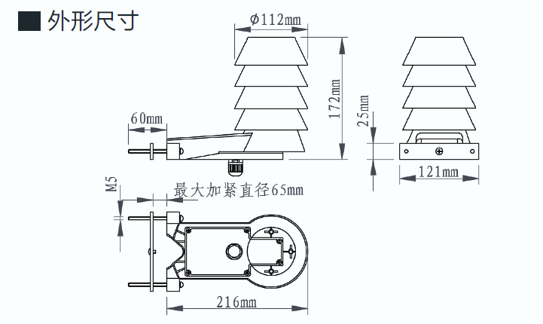

接线方式

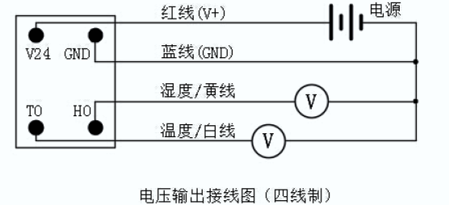
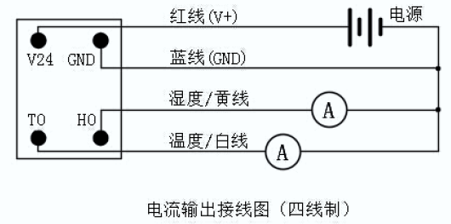

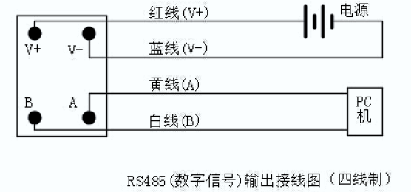

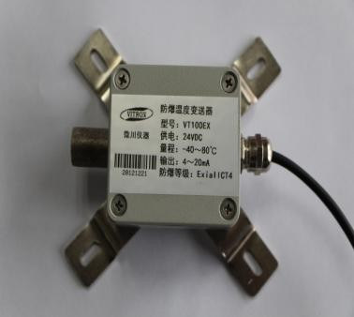
VT13Ex防爆型温湿度变送器

产品介绍

VT13Ex 本安型防爆温湿度变送器采用一体式设计，模拟信号 4-20mA、0-5V 输出和标准RS485通信接口，本品采用递推平均数字软件滤波与硬件电路滤波相结合的滤波方法，使外界对采样的干扰尽可能降到最低，全量程精度高、稳定 性能强、一致性好、响应速度快，电路采用全金属外壳，探头采用烧结工艺金属外壳，符合国家防爆标准并检验合格，与防爆安全栅配套使用，用于特殊易爆环境的温湿度测量如石油化工厂、弹药库、粉尘车间等。
本产品采用国际标准 modbus-rtu 数字通信协议，可与各类通用组态软件对接，通过RS485串行接口可与计算机组成多点温湿度测量系统。

技术参数
传 感 器 | 温度 | 湿度 | 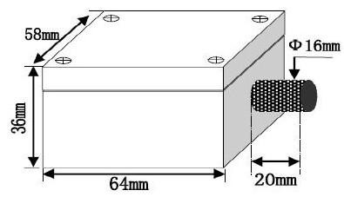
工作电源 | 额定电压：12VDC(可在 DC9-15V 之间正常工作)
 | 额定电流：≤15mA
 | 认证参数：Ui=15V Li=203mA Ci=0.58uF Li=0.86mH
传 感 器 | 防爆温湿度变送器
准 确 度 | ≤±0.5℃@0-50℃ | ≤±3%RH@20-90%RH@25℃ | 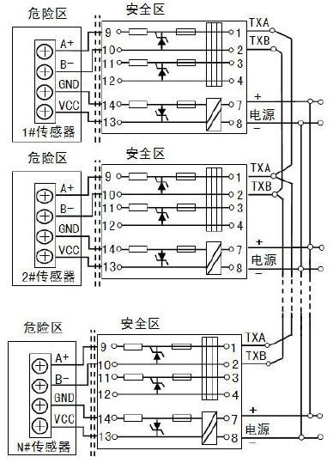
测量范围 | -20℃-60℃、-40℃-80℃ | 5%-95%RH
湿滞偏差 |  | ≤±0.5%RH
响应时间 |  | 10s@3m/s 风速
漂 移 量 | ≤±0.1℃ | ≤±0.5%RH/年
输出信号 | 4-20mA、0-5V
通讯输出 | RS485
结构形式 | 变送、探头一体式、金属外壳、烧结过滤器
防爆等级 | ExiaIICT4
外形尺寸 | 64×58×36mm
安装方式 | 壁挂
重 量 | 约 180g

VT16以太网温湿度变送器
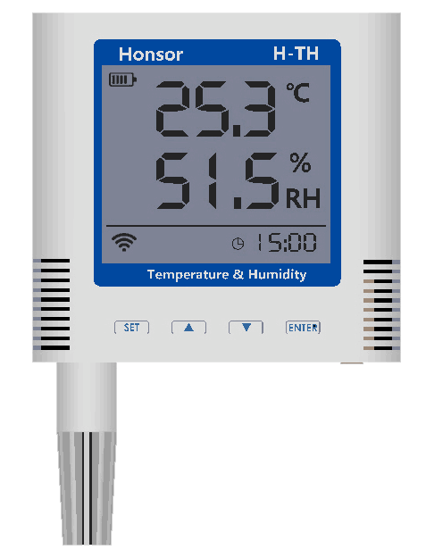

产品介绍
VT16 是一种新型的基于 TCP/IP 协议双绞线以太网标准温湿度采集模块，利用它可以实现现场温度值、相对湿度值的采集，同时利用其自身的 RJ45 通信接口可以方便地和机房监控主机或交换 机集线器进行联网。
它一种具有广泛应用前景的全数字化温湿度采集模块，使用该模块可使计算机房、网 络机柜的环境监控变得十分容易，监控主机可方便地进行机房的各重要区块（如刀片服务器机柜、路由器机柜、网络交换机机柜、UPS 配电柜）的温湿度数据采集，同时简化了整个机房监控 系统，而机房监控系统的可靠性也得到了提高。
产品应用
有广泛应用前景的全数字化温湿度采集模块，使用该模块可使计算机房、网络机柜的环境监控变得十分容易，监控主机可方便地进行机房的各重要区块（如刀片服务器机柜、路由器 机柜、网络交换机机柜、UPS 配电柜）的温湿度数据采集，同时简化了整个机房监控系统，而机房监控系统的可靠性也得到了提高。因此，该模块在机房监控系统、电力系统和工业自动化等 领域获得广泛的应用，具有极优的性价比。
技术参数：
供电电源 12VDC
温度范围 -40-80℃
温度精度 ±0.5℃
湿度范围 0-100％RH
湿度范围 ±3％RH
信号输出 RJ45 网络型
采集周期 2 秒/次
功 耗 小于 0.1w
工作温度 -40~85℃
工作湿度 5％RH~95％RH
产品尺寸 80mm×80mm×30mm
安装方式 壁挂安装

VT20系列风管式温湿度变送器
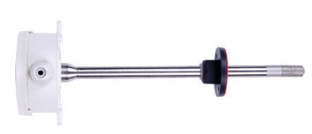

产品介绍

VT20 系列变送器是一款应用于商业楼宇和常规建筑 BA 系统性价比较高的温湿度产品。由于采用进 口温度和湿度敏感元件。使其具有良好的长期稳定性和可靠性。管道式结构，便于安装、操作和使用。

产品应用 产品特点

● 楼宇环境监控 ● 性价比高
● 环境通风控制 ● 长期稳定性好
● 储藏室 ● 测量范围宽

技术参数

湿度性能参数：
敏感元件 进口电容
精 度 ±3%RH（@25℃，20~80%RH）
测量范围 5%～95%RH 非结露

温度性能参数：
测量准确度 ±0.5℃（@25℃）
测量范围 -20℃～100℃（具体参见选型向导）

仪表参数：
供电电压 24VDC±10%
可带负载 电流输出 RL≤(Vcc-9)/0.02≤500 Ω （Vcc 表示供电电压）
电压输出 RL≥10kΩ
信号输出 4～20mA，0～10V，0～5V（湿度对应 0～100%RH）
探头长度 230mm(法兰盘自动调节)
储藏温度 -20℃～80℃
保 养 建议使用一年后重新标定

结构指标：

外壳/防护等级 聚碳酸酯/ IP65 过滤器 铜烧结过滤器

尺寸图：
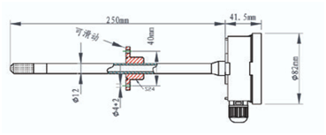
注释：法兰盘位置可由客户根据实际应用自行调节。

产品选型

VT20 | 风管式温湿度变送器系列
 | -代号 | 型号
 | H | 湿度变送
 | T | 温度变送
 | HT | 湿度+温度变送
 |  | /代号 | 输出
 |  | 1 | 4～20mA
 |  | 2 | 0～10V
 |  | 3 | 0～5V
 |  |  |  | -代号 | 温度输出对应范围
 |  |  |  | T05 | 0～50℃
 |  |  |  | T08 | -20～100℃
 |  |  |  | Tax | 其它定制

选型示例VT20-HT/1-T05
型 号：湿度+温度变送器
输出信号：4～20mA
温度范围：0～50℃

VT30系列温湿度变送器
产品介绍
本系列产品为工业级产品，可以针对-40℃～125℃范围内的温湿度
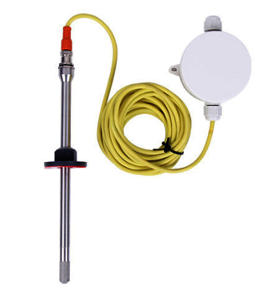

进行测量。传感器性能可靠，使用寿命长，响应速度快，湿度测量
的温度范围宽，具有同类产品中 低价格和高精度的特点，探头抗
结露。

产品应用
用于需要高精度和高温的测量场合，特别针对高温、防尘要求的工
业应用场合。

产品特点
传感器工作的温度范围宽（-40℃～125℃）
精度高，低漂移
响应速度快
体积小，安装方便
性能稳定
使用寿命长，抗干扰能力强
独有的过滤网的设计,可以有效的减小风速对测量的误
差,延长探头的使用寿命

技术参数 产品选型
VT30 |  |  |  |  | 温湿度变送器
 | AC |  |  |  | 三线制4m～20mA电流输出（可选）
 | VB |  |  |  | 0～5V 电压输出
 | VC |  |  |  | 0～10V 电压输出
 | W1 |  |  |  | RS-485 网络总线输出
 | W2 |  |  |  | RS-232 网络总线输出
 |  | W |  |  | 壁挂式（最大量程-20℃～60℃）
 |  | D |  |  | 管道式（最大量程-40℃～125℃  变送部分-20℃～60℃）
 |  | C05 |  |  | 带 5m 电缆分体
 |  | C02 |  |  | 带 2m 电缆分体
 |  | C01 |  |  | 带 1m 电缆分体
 |  |  | D |  | 带液晶显示
 |  |  |  | A | 精度等级为 A 级
 |  |  |  | B | 精度等级为 B 级

直流供电  （默认） |  | 电流输出型 | DC 24V (22V～26V)
 |  | 电压输出型 | DC 24V (12V～24V)
 |  | 网络输出型 | DC 24V (12V～24V)
交流供电 |  | AC 24V (18V～24V)
A 级 | 准确度 | 湿度 | ±2%RH
 |  | 温度 | ±0.5℃
B 级 | 准确度 | 湿度 | ±3%RH
 |  | 温度 | ±0.5℃
仪表工作温度 |  | -20℃～60℃
探头工作温度 |  | -40℃～125℃
长期稳定性 |  | 湿度 | <1%RH/y
 |  | 温度 | <0.1℃/y
响应时间 |  | 湿度 | <4s
 |  | 温度 | <15s
输出信号 |  | 电流输出型 | 4mA～20mA
 |  | 电压输出型 | 0V～5V
 |  | 网络输出型 | RS-485/RS-232
负载能力 |  | 电压输出型 | 输出阻抗≤250Ω
 |  | 电流输出型 | ≤500Ω

安装方式
壁挂式：固定墙面
分体式：法兰或螺纹安装
管道式：法兰或螺纹安装

VT33系列分体式高温温湿度变送器
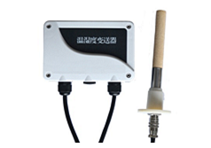
产品介绍
在工业过程中对湿度的控制越来越严格，而本公司的电阻式湿度传感器凭借其卓越的耐温性、耐湿性，可以在-40~260℃较宽的温度范围内保证高精度，高稳定性、优越的可重复性，以进行温湿度测量工艺环境的温湿度，成为该领域最具性价比的产品。工业过程中温湿度测量的重要性，突出体现在烘干和冷冻领域。
产品应用
广泛应用于化工、钢铁、有色金属冶炼、食品、蓄电池、气调库、冷库存贮等工业的过程测量与控制。
技术参数
供 电 DC24V
湿度量程 0~100%RH
温度量程 0~260℃
温度精度 ±0.5℃（0-50℃）
湿度精度 ±3%（20%~95%RH,25℃）
响应时间 ≤2s
输出信号 电流型：4~20mA（两线制/三线制）
负载能力 电流型≤600Ω
外 壳 ABS白色100mm×68mm×50mm

产品选型
VT33 | 风管式温湿度变送器系列
 | -代号 | 型号
 | H | 湿度变送
 | T | 温度变送
 | HT | 湿度+温度变送
 |  | /代号 | 温度范围
 |  | T01 | 0～150℃
 |  | T02 | 0～200℃
 |  | T03 | 0～260℃
 |  |  |  | -代号 | 探杆长度
 |  |  |  | L150 | 150mm
 |  |  |  | L300 | 300mm
 |  |  |  | Lxx | 其它定制

VT50系列温度变送器
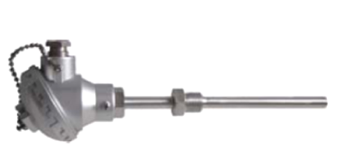

产品介绍
VT50系列温度变送器，是专门针对管道、罐体、炉膛温度监测设计制造的，适合于客户现场应用。测温探头采用K型热电偶，精度高，功耗低，稳定性好； 传感、变送采用分体式结构，适合安装在环境温度较高的场合；电流输出型适合长距离传送,抗电磁干扰电路设计，保证变送器在受到各种干扰下能够安全可靠的工作，适于现代电磁污染严重的环境使用。
VT50系列温度变送器，采用工程塑料盒全密封、防水设计。变送器部分采用壁挂式的方式，安装在正常温度的环境里。

产品应用
广泛应用于热能工程、电力、食品、制药、石油化工等流程工业以及烘炉，塑料化纤，制冷机组等大型机械设备的温度测量。

技术参数
仪表类型铠装型，K型热电偶；分体式，补偿导线连接；
输 出 4～20mA DC
精 度 ≤0.2%
供 电 9～30V DC
规格尺寸 Φ6*300mm（不含螺纹）
固定螺纹 G1/4
冷 端 150mm
量 程 0℃～600℃
环境温度 -40℃～85℃
环境湿度 0-95% RH (非凝结)
绝缘电阻 输入/输出之间≥100MΩ/DC500V
负载能力 RL=（U-8.0v）/0.022A
接线方式 接线端子或者防水接头
冷端补偿 ±1℃
温度漂移 ±0.01%/℃
响应时间 ≤1S（0~90%）
波动影响 ±0.005%X量程/VDC以下
输出及接线图
发生熔断报警后；可以设置3.75mA或21mA做为熔断报警提示。
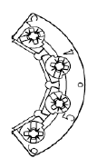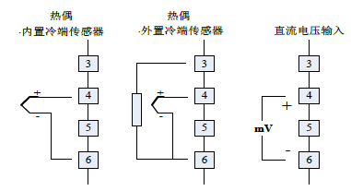

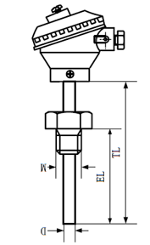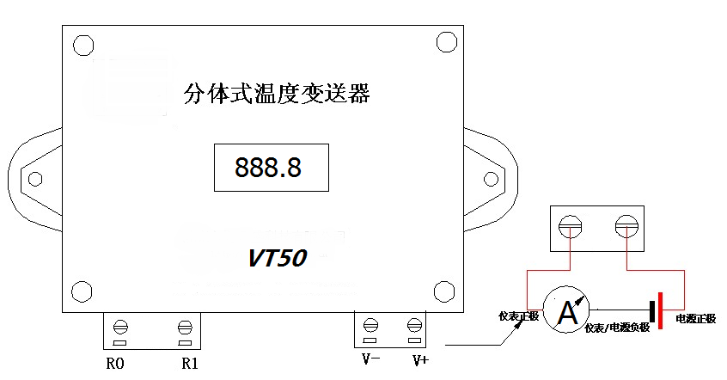
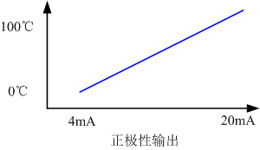

VT60/61系列手持式温湿度仪
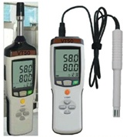
产品介绍
VT60系列手持式温湿度仪可测量温度，湿度，露点温度和湿球温度的综合性温湿度仪，VT60温湿度仪由微川公司设计，芯片采用进口传感器，符合人体工程学设计原理，使用方便，适用于各种环境空气温湿度专业测量。

产品特点
● 读数锁定，查看记录最大最小值
● 温湿度同时显示
● 温度单位一键切换℃/℉/K
● 原装进口温湿度传感器
● 外观美观大方

技术参数
湿度参数：
敏感元件 固态聚合物
精 度 ±3%RH（VT50-HT1）±2%RH（VT50-HT2）
湿度范围 0～100%RH

温度参数：
准 确 度 ±0.5℃（VT50-HT1）±0.3℃（VT50-HT2）
温度范围 -20℃～70℃
露点范围 -21.6℃～70℃
湿球范围 -78.7℃～70℃

仪表参数：
供电电压 9VDC方块电池
记录容量 99组
显 示 LCD 液晶显示
响应时间 1.5 秒
LCD 屏幕 54×44mm
外形尺寸 275（L）×96(W)×44mm（T）
保 养 建议使用一年后重新标定

VT70系列无线温湿度变送器
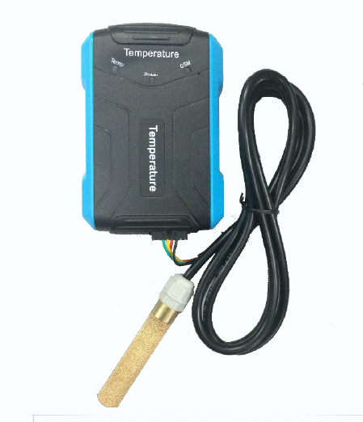
产品介绍

VT70 系列无线温湿度变送器是一款无线通讯功能产品，采用高品质温湿度传感器作为温湿度测量部件，配合专用仪表电路进行信号处理。本产品可应用于冷链、测试及检测设备、消费品、医疗、气象站、及其他相关温湿度检测控制等。可实现无人监控自动采集数据，自动传送数据；通过GPRS方式实现信号远距离的无线传输。
产品应用

冷链运输、室内温湿度、通讯机房、智能楼宇、 地铁、商场、图书馆等场所。

技术参数

温度范围 -40℃~125℃
精 度 ±0.3℃
湿度范围 0～100％RH
精 度 ±3％RH (5％RH～95％RH,25℃)
显示方式 无显示
通讯方式 GPRS
GSM通信 GSM850/900/1800/1900MHz
数据上传 5分钟
稳 定 性 湿度:﹤1%RH/年
温度﹤0.1℃/年
电 源 4500mA/h 3.7V锂电池
续航时间 30天(与数据采集时间和工作模式相关)
安装方式 壁挂式,带安装架固定墙面
产品重量 ≦200g
外壳尺寸 122mm×81mm×30.8mm

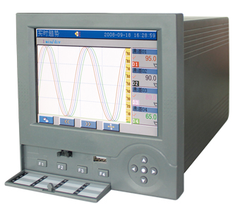
VT90系列无纸记录仪
产品介绍
VT90系列无纸记录仪是以32位嵌入式CPU为核心，并辅以大规模集成电路、大容量FLASH存储、信号智能调理、SmartBus总线以及高分辨率图形液晶显示器的新型智能化无纸记录仪表。采用320×240彩色/单色TFT液晶显示屏；支持16路模拟量万能输入、8路模拟输出、12路报警输出、16路全隔离24VDC配电输出，设定数据与记录数据具掉电保护功能；具有体积小、通道数多、功耗低、精度高、通用性强、运行稳定、可靠性高等特点。仪表采用USB Host技术，支持USB 移动存储器的数据读写；采用RS-232C/RS-485通讯接口，支持标准MODBUS-RTU协议，可方便实现远程监控。
产品应用
ChiticVPR130无纸记录仪适用于冶金、石油、化工、建材、造纸、食品、制药、热处理和水处理等各种工业现场。
产品特点
VT90系列无纸记录仪包括:黄屏无纸记录仪、蓝屏无纸记录仪及真彩无纸记录仪。单色/真彩无纸记录仪画面信息丰富，操作简单，界面友好，具有以下特点：
- 全隔离万能输入，支持多种模拟量信号输入，无需更换模块，通过软件设置即可；
- 采用大容量的 FLASH 闪存芯片存储历史数据，掉电不丢失数据；
- 标准串行通讯接口：RS-232 和 RS-485支持 Modbus RTU 协议；
- 剪贴板的复制和粘贴功能方便用户参数设置；
- 可自定义工程位号、工程单位；
- 内置 GB2312 二级汉字字库，包含 6500 个汉字；
- 支持汉字拼音输入，数字、英文、特殊符号、上下标等选择输入，解决了单位及汉字位号的输入问题。汉字位号、单位自定义组合输入；
- 配备标准 USB 接口，支持 USB1.1、2.0 U 盘，支持 FAT16/FAT32 文件系
统，历史数据转存快捷方便；
- 支持外接微型打印机，满足用户现场打印的需求；
- 支持流量积算和 PID 调节功能。
技术参数
输入通道 1~16
输入信号 信号调理模块化、智能化，通用输入，在线自校正，并含DC24V配电
电 压 0～20mV，0～100mV，0～5V，1～5V
电 流 0～10mA，4～20mA
热 电 阻 Pt100，Cu50，0-400Ω
热 电 偶 B，E，J，K，S，T，F2
脉 冲 0～30kHz（正弦波、三角波、方波等）
基本误差 ±0.2%F.S. （0～55℃，10～90％RH）
输出通道 1～12路无源触点，1～8路4～20mA电流输出
隔离功能 信号点点隔离，提供16路全隔离24VDC配电
显示方式 总貌、实时趋势、历史趋势、数显、棒图、掉电一览、报警一览、调节画面、累积画面等
液晶背光 5.6寸TFT液晶屏，高亮度、宽视角，显示清晰明了
中文位号 支持中文拼音输入法，内置GB2312二级汉字字库，包含6500个汉字
算法功能 多种带稳压补偿的流量算法、PID算法等
记录间隔 1秒～240秒（可调）
记录容量 64～248M，FLASH，非易失性存储器，掉电不丢失，最长记录时间可达10年以上
通讯方式 RS232或RS485，支持标准MODBUS-RTU协议，可方便实现远程监控
数据备份 采用USB Host技术，支持USB 移动存储器的数据读写
记录管理 网络连接63台仪表，进行集中显示、存储、分析、打印、管理等
上位软件 随仪表赠送上位管理软件，具备数据管理及分析功能
仪表寿命 无任何机械转动部件，无磨损，无耗材，数据有效期10年
供电电源 85～265VAC，45～55Hz
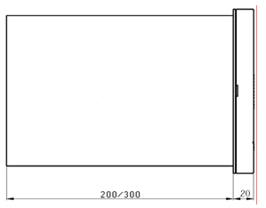
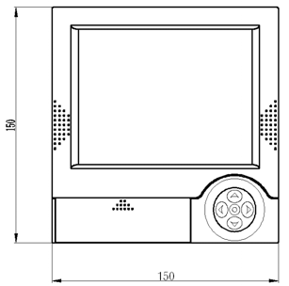
结构尺寸
开孔尺寸：138mm×138mm

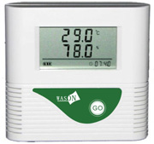
VT98系列壁挂式温湿度记录仪
产品介绍
根据现在国内相关GMP认证的要求，食品、医药、电子和化工行业的仓库，冷库，阴凉库，实验室，净化车间，电子封装材料仓库，运输车等等环境都是要求温湿度的自动监测和记录，我司特开发了大屏幕的智能电子温湿度记录仪。
产品特点
⊕ 可重复使用，没有耗材 ⊕ 记录间隔（1 秒～24 小时），可调
⊕ 探头互换性好 ⊕ ℃和℉切换
⊕ ABS 工程塑料外壳 ⊕ 超低功耗设计，电池寿命1-2 年
⊕ 可以设置温湿度的上下限，带蜂鸣报警功能。声光报警、短信报警和电话报警（选配）。
⊕ 该款产品真正实现了24小时监测的要求
⊕ 数据：曲线和报表两种格式，包括最小，最大，平均温度的分析，数据可以另存为EXCEL和TXT格式
⊕ 大屏幕LCD 显示：温度、湿度、时间、电池容量、报警提示等
产品应用
大屏幕电子温湿度记录仪广泛应用于医疗行业、电子行业、食品行业、运输行业、农业、研究、化工行业、纺织行业、气象环保、暖通制冷、档案管理、生化实验室等领域。
技术参数
温度范围 -20℃~70℃
温度精度 ±0.5℃ 分 辨 率 0.1℃/F
湿度范围 0%~100% RH
湿度精度 ±3% RH(10%~85%),其它范围±5%(测试环境23℃±2℃) 分 辨 率 0.1% RH
存储容量 32768 组
报警设置 上下限声音报警（声光、电话报警和短信报警选配）刷新速率1秒或者与记录间隔同步
记录间隔 1 秒~24 小时可调
通讯接口 USB 2.0
电池寿命 高能锂电池，1~3 年 (视使用频率而定)
存储环境 -20℃~70℃
外型尺寸 102 mm×109 mm×29 mm
随机配件 USB 数据线，保修卡、合格证和专业软件（9-24V 电源适配器选配）

VT130二氧化碳变送器
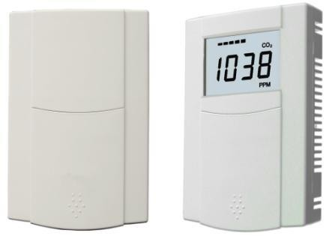

产品介绍
用于检测和控制环境空气中的CO2浓度。VT130A 型适合于墙面式安装，B 型适用于风管安装高性能NDIR数字式传感器及电路，精准测量和温度补偿良好的长期稳定性和可靠性，响应速度快。传感器大于15年的寿命，免维护 轻巧外壳，美观大方，方便安装 多种输出方式可选，可选继电器输出实现报警或控制功能。
技术参数 安装尺寸
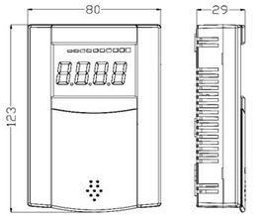
传感器 | NDIR 传感器，带 ABC 自校验功能
测量原理 | 主动气体扩散
精 度 | 1,75ppm 或 10%读数，取大值  2,30ppm+5%读数
响应时间 | ＜10s(30cc/min,慢流速空气)
漂 移 | ＜±10ppm/年
量 程 | 0～2000ppm,或其它 0～5000ppm
输 出 | 4～20mA，0～10V，RS485/Modbus
继电器 | 2×SPST,1A/30VDC,0.5A/125VAC
显 示 | LCD 数字显示（可选）
负 载 | ≤600Ω（电流）≥2KΩ(电压)
电 源 | 18～30VAC/DC(标定电压 24VDC)
工作环境 | 0～50℃，0～95% RH
外 壳 | 防火 ABS
防护等级 | IP30/IP65

产品选型：
VT130 二氧化碳变送器
VT130 | 二氧化碳变送器
 |  | 安装方式 ：A=挂墙型 B=风管型
 |  | 精度等级：1=75ppm或10%读数， 取大值2=30ppm+5%读数
 |  | 输出信号：1=0～5VDC 2=0～10VDC，3=4～20mA 4=RS485
 |  | 测量范围：1=0~2000ppm2=其它范围（0~5000ppm）
 |  | 继电器输出： 0=无 2= 2路输出
 |  | 显示方式： 0=无显示 1=LCD显示

VT110温湿度监控系统
产品介绍
微川公司多年来一直致力于温湿度监测领域的研发与应用，在医药行业的温湿度监测方面积累了丰富的经验，现有大量温湿度监测系统应用在全国多家药品企业。我们结合医药行GSP、GMP认证的相关规定，有针对性地推出了医药行业温湿度监测系统，以满足医药生产、经营企业温湿度监测达到GSP、GMP认证的有关规定，以便协助企业顺利通过相关认证。
系统组成

一套功能全面的温湿度监测系统主要由以下几部分组成（部分产品为可选项）：
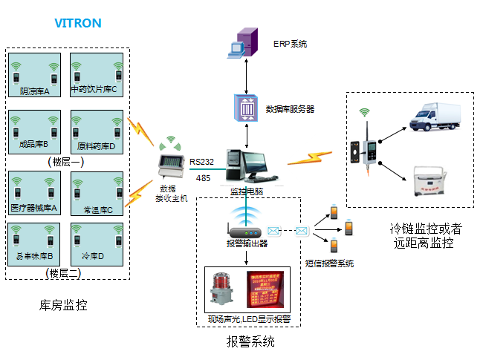
1、温湿度变送器、电源适配器、通讯转换器、控制转换器、声光报警器、工业计算机、显示器、通讯线缆及施工所需辅助设施等。

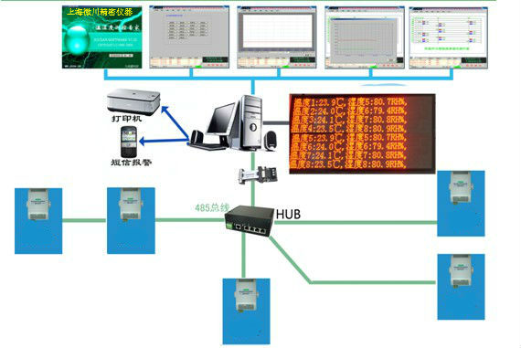
2、温湿度监测软件：根据实际监测的需要，提供实现各功能的温湿度监测软件。

功能特点

1、系统软件功能：通过监测软件实现对监测区域的温湿度实时监测、数据闪烁语音报警、短信报警、电话拨号报警、远程自动控制（如空调、加湿机、除湿机、风机等设备的启停控制）、实时曲线、历史曲线、数据报表、数据存储、打印、数据转存为TXT、EXCEL等。
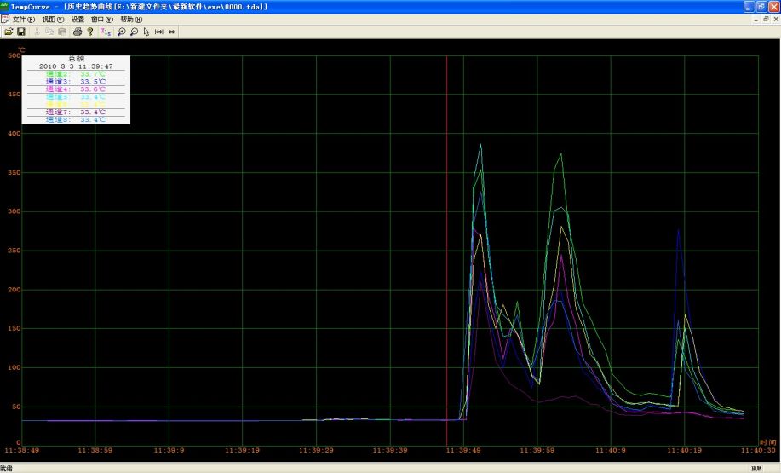

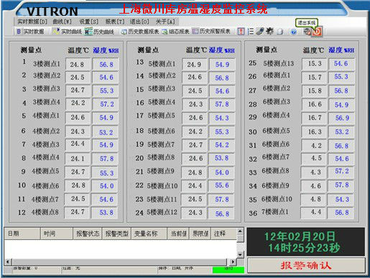
2、系统硬件功能： 现场带背光的LCD温湿度测量值显示、现场声光报警、对空调、加湿/除湿机、风机控制，其它功能按需要订制。系统运行采用当下主流配置工业计算机，系统支持从win98到最新的win7操作系统，兼容性非常好，可在不同配置和操作系统下平稳运。

3、支持多种组网方式：系统支持485总线、以太网、GPRS无线网络、免费频段无线网络等目前各种通讯方式，不同现场可选择其中一或多种组网方式，实现灵活组网、方便组网，实现系统构架的最优化、简便化、实用化。

VT120风速变送器
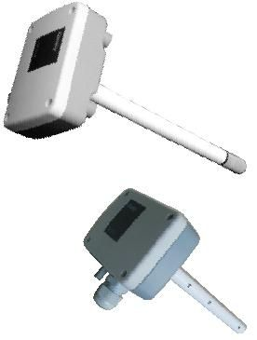
产品介绍

测量原理：基于热膜风速原理，传感元件为微川公司特殊设计。产品特点：对极低风速有极灵敏的响应，接近 0m/s空气速率的准确测量。传感器在 12～28VDC 供电下，输出为 4～20mA、0～5V 、0～10V线性信号或485数字信号。采用整体的热膜风速元件，元件表面具有玻璃保护层，使得传感器探头具有较好的抗振、抗污染、抗潮气能力，可靠性远远 好于传统的热线式风速传感器和其他普通的热膜风速传感器。传感器具有多种安装结构，根据不同的应用场合，选择不同探头结构，可以方便的将探头固定在被测气流流场内的合理位置，以取得稳定的信号输出，精确的线性修正电路设计和详细的校准流程，使得VT120传感器具有很好的精度和一致性。

产品特点  - 低、中风速的准确测量  - 精度高  - 抗振、抗污染、抗潮气能力  - 长期稳定性  - 非常好的性能价格比等 | 产品应用  - 楼宇暖通空调系统  - 生物制药  - 洁净厂房  - 实验室  - 通风系统等

技术参数

测量范围 0～1m/s 、0～3m/s、0～5m/s、0～10m/s 、0～20m/s 、
0～30m/s 、0～40m/S（其他量程可选）
输出信号 4～20mA、0～5V 或 0～10V，/RS485,RS232
精 度 0～3m/s:：±（0.06m/s+2%m.v.) (20℃/45%RH/1013hpa 条件下）
0～20m/s：：±（0.2m/s+3%m.v.) (20℃/45%RH/1013hpa 条件下）
0～40m/s：±（0.4m/s+5%m.v.) (20℃/45%RH/1013hpa 条件下）
响应时间 小于 3 秒
供电电压 12～28VDC ，(电压输出型，可以 AC 供电)
耗 电 流 <50mA
测量介质 干净空气和气体（非含颗粒和灰尘较大的气体）
工作温度 -10℃～+50℃
电器连接 3位接线端子＋M16*1.5电缆防水接头，可接电缆外径 4.5～10mm
外壳壳体 ABS塑料，IP65密封等级
探 杆 PVC塑料
安装方式 法兰安装

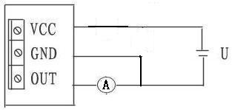
电路连接
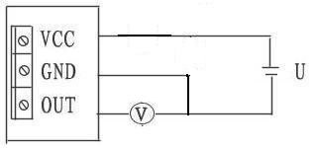
电压输出型 电流输出型

外形尺寸图
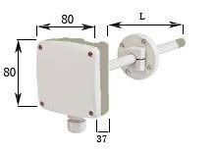

VT121-S风速变送器

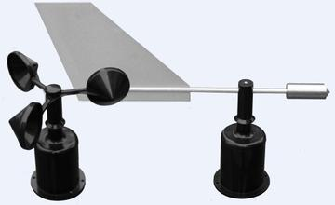
产品简介

VT121-S型风速变送器是具有高灵敏度、高可靠性的风速观测仪器。采用三风杯式传统风速变送器结构，风杯的旋转带动内部锯齿状红外栅栏转动，再经过红外效应变成脉冲信号进行采集，经过精密微芯计算得到风速值。该方式测风速动态特性好，测量平滑。本仪器有多样化输出，多种输入可选，方便客户搭配各种嵌入式系统或工业集成系统。
技术参数

测量范围：0~70m/s  分 辨 率：0.1m/s  精 确 度：±0.3m/s  启动风速：≤0.3m/s  供电方式： 5/12/24VDC | 输出形式：  脉冲信号/ TTL电平  0~5V/4~20mA  RS232/RS485 | 线缆长度：2.5M(可订制)  工作环境：  温度-40℃~+50℃  湿度≤100%RH  防护等级：IP45 | 计算公式：（带一位小数）  电压型：风速=700*V/2.5  电流型：风速=700*(I-4)/16  通讯型：RS232/RS485/TTL

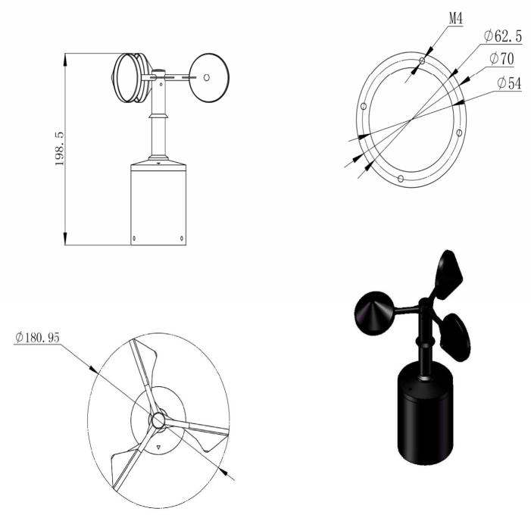
外形尺寸

VT121-X风向变送器

产品介绍

VT121-X风向变送器变换器为码盘和光电组件。当风标随风向变化而转动时，通过轴带动码盘在光电组件缝隙中转动。产生的光电信号对应当时风向的格雷码输出。传感器的变换器采用精密导电塑料电位器，从而在电位器的活动端产生变化的电阻信号输出。

技术参数
测量范围 | 0～360° | 启动风速 | ≤0.5m/s
准 确 度 | ±3° | 负载能力 | 电流型输出阻抗≤600Ω
分 辨 率 | 1° | 输出阻抗 | ≥1KΩ(电压型)
输出信号 | 4～20mA/ 0～5V  RS232/RS485/TTL信号 | 工作环境 | 温度：-40℃～50℃；  湿度：≤100%RH
回转半径 | 200mm(max) | 防护等级 | IP45
工作电压 | 5V/12V/24V(可选) | 产品重量 | ≤1kg

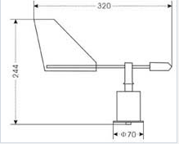
安装说明

1、确保安装支架与地面保持平行；
2、如图所示，使用M3螺丝螺母，透过传感器上的4个安装孔，将变送器固定在安装支架上；
3、风向变送器壳体有一个白色的定北标志点，安装时请将其对准北方；
4、通过预留的M23航线孔，将航插接头与变送器的航插口相连；
5、安装过程中请避免拆卸传感器。

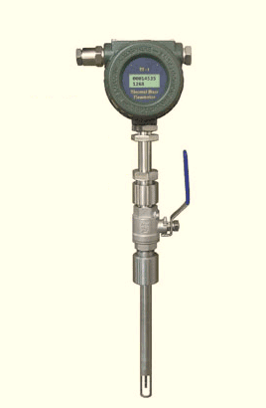
VT125高温风速仪
产品介绍

VT125系列风速风量计/传感变送器 是用于测量和控制气体风速与风量的新型仪表；适合各种工况，可应用于石油、化工、钢铁冶金、电力、轻工、医药、环保等工业部门的空气、氧气、氮气、氩气、氦气、烃类气体、天然气、煤气、烟道气的监测；可替代孔板，文丘里管，阿牛巴，涡街等流速与流量计；其特点是可靠性高，重复性好，压损小，无可动部件，量程比宽，响应速度快，测量精度高，无须温压补偿。
该风速风量计结构形式灵活多样，分插入式和管道式二种，适合不同用户的选用，尤其是插入式质量流量计使管径大、压力低的流量（速）测量变得简单易行，如烟道、烟囱等。

产品特点

- 对气体风量测量无需温度和压力补偿，测量方便、准确。可得到气体的质量风量或者标准体积风量。
- 宽量程比，可测量流速高至 100Nm/s 底至 0.5Nm/s 的气体，可以用于气体检漏。
- 抗震性能好使用寿命长。传感器无活动部件和压力传感部件，不受震动对测量精度的影响。
- 安装维修简便。在现场条件允许的情况下，可以实现不停产安装和维护。（需要特殊定制）
- 数字化设计。整体数字化电路测量，测量准确、维修方便。
- 采用 RS-485 通讯，或 HART 通讯，可以实现工厂自动化、集成化。

技术参数

结构形式 插入式/管道式
测量介质 各种气体（乙炔气除外）
管径范围 DN15～4000mm
流速范围 0.1～120 Nm/s
准 度 ±1～2.5%
工作温度 传感器：-40～+450℃ 转换器：-20～+45℃
工作压力 介质压力≤ 4.0MPa
供电电源 DC 24V 或者AC220V≤ 18W
响应速度 1s
输出信号 4-20mA(光电隔离，最大负载500Ω）、脉冲 、RS-485(光电隔离）、HART协议
报警 1-2路继电器常开触点、10A/220V/AC、5A/30V/DC
供货类型 分体结构/一体化结构
管道材质 碳钢 、不锈钢、塑料等
现场显示 四行汉字液晶显示
显示内容 质量流量、标况体积流量、累积流量、标准时间、累积运行时间，标准流速等
防护等级 IP65
探头材质 不锈钢、碳钢
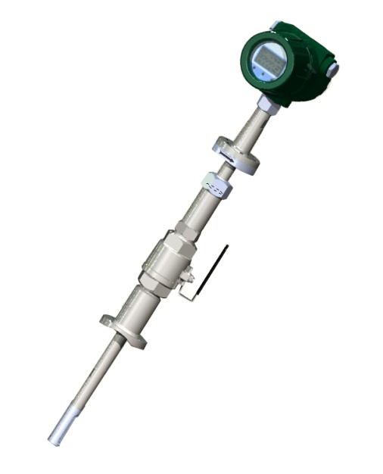
结构尺寸
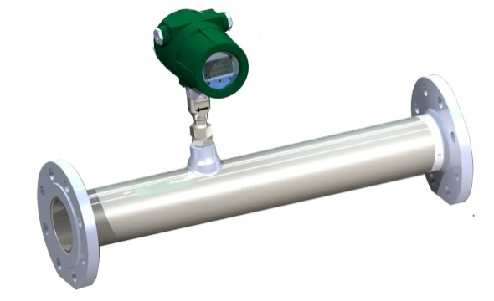
适用管径DN100以上 DN4000以下在线安装型 适用管径DN10以上DN80以下满管型

VT126一体式风速风向传感器
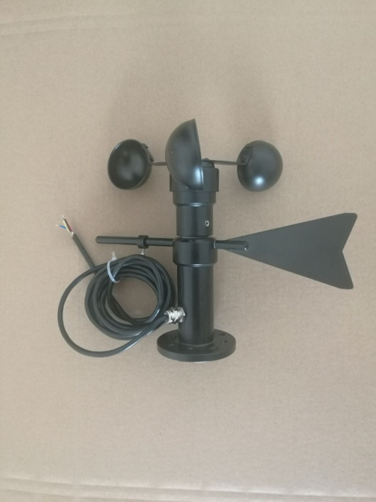
产品介绍
VT126一体式风速风向传感器采用一体式设计，外观设计科学美观，动力学特性好。风杯选用碳纤维材料，强度高，启动好；风向传感器采用低惯性风标及精密电位器，灵敏度高，精度高。本产品具有量程大、线性好、观测方便、稳定可靠等优点，可广泛用于气象、海洋、环境、机场、港口、实验室、工农业及交通等领域。方便用户对气象数据的进一步处理分析。

技术参数
项目 | 风速传感器 | 风向传感器
测量范围 | 0～70m/s | 0～360°
精度 | ±（0.3±0.03V）m/s | ±3°(线性度)
最大回转半径 | 90mm | 200mm
分辨率 | 0.1 m/s | 1°
启动风速 | ≤0.3 m/s | ≤0.5 m/s
重量 | 130g | 210g
工作环境 | 温度-40℃～50℃  湿度≤100％RH | 温度-40℃～50℃  湿度≤100％RH
输入 | 5V、12V、24V 可选 | 5V、12V、24V 可选
输出 | 1、脉冲信号；  2、电流：4-20mA；  3、电压：0-2.5VDC、0-5VDC；  4、RS232/RS485网络通讯；  5、TTL电平：频率和脉宽两种. | 1、脉冲信号；  2、电流：4-20mA；  3、电压：0-5VDC；  4、RS232/RS485网络通讯；  5、TTL电平：频率和脉宽两种.
产品特点
- 动态特性好、线性好、精度高、灵敏度高、抗风强度大
- 测量范围宽
- 互换性好
- 电路寿命长
- 工作可靠
- 抗雷电干扰能力强等多种优良性能

产品应用
本产品可广泛应用于气象、军事、环保、农业、运动比赛和野外科考等领域。

产品选型

编号 | 供电方式 | 输出信号 | 说明
VT126- |  |  | 一体式风速风向传感器
 | 5V- |  | 5V供电
 | 12V- |  | 12V供电
 | 24V- |  | 24V供电
 | YV- |  | 其他供电
 |  | M | 脉冲输出
 |  | V | 0～5V输出
 |  | V1 | 1～5V输出
 |  | A1 | 4～20mA输出
 |  | A2 | 0～20mA输出
 |  | W1 | RS232输出
 |  | W2 | RS485输出
 |  | TL | TTL输出
 |  | X | 其他输出

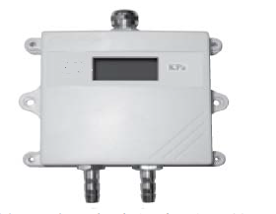
VT140智能微差压变送器

产品介绍
VT140微差压变送器是以经典流体学理论为依据发展面来的成熟测压装置，具有悠久的应用史和可靠的技术保证，随着高精密压力检测技术的讯猛发展，压差变送器的性能有了阶跃式提升，被广泛应用于科研、生产、教学、环保以及能源管理等部门。常用皮压差变送器测量通风管道测量管道内的全压、静压、动压(即压差)，计算管道内的气流速度，从而达到测量流量的目的。
产品应用
微差压的测量，在洁净室，环保，医药设备，暖通空调等领域广泛应用。
产品特点
扩散硅差压测量，长期稳定性好；
微小量程，精度高，可靠稳定；
智能化设计，内置仪表参数，现场零点可迁移；
防浪涌电压，极性方向保护；
LCD现场显示可选；
外观小巧，多种安装方式，不受方向影响。
技术参数
输出形式 4mA～20mA ，0mA～10mA ， 0V～5V ，RS485
供电电源 DC 24V（12V～32V）
量程范围 0kPa～200kPa （扩散硅压力传感器最小量程1kPa）
精度等级 1.0级
介质温度 -10℃～60℃
环境温度 -10℃～50℃
响应时间 ≤50ms
负载能力 电流型≤500Ω（不带显示）/≤250Ω（带显示） 电压型≧3kΩ
重 复 性 ±0.2％F·S
稳 定 性 ±0.2％F·S/y
非 线 性 ±0.2％F·S
零点温漂 ±0.04％F·S/℃
过载压力 2倍量程
电气连接 电缆连接
过程连接 ф8倒刺 M8 x 1外螺纹
测量介质 无腐蚀性干燥气体
壳体材料 ABS
零件材料 铝合金
防护等级 IP 54（不带显示）
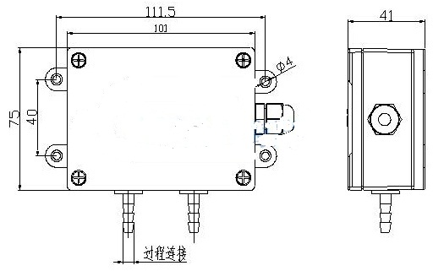
产品重量 约260g

结构尺寸

VT142系列压力变送器
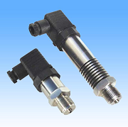
产品介绍
VT142系列压力变送器采用国际先进的高精度高稳定传感器，配以 ASIS 高性能放大电路，经过数千 次疲劳冲击，高，低温循环老化及精密的数字温度补偿工艺，再经过不锈钢全封焊（激光焊接）精制 而成。高质量的传感器，严格的校验工艺，及完善的装配工艺确保了该产品的优异品质。特别适合用于对 液压、气压等介质的压力进行测量，甚至用于恶劣环境如污水、蒸汽、轻度腐蚀性、气体测量，对于 腐蚀性介质采用高防蚀钢材进行测压，对于高温液体介质运用水循环方法达到降温测压，对于高温气 体介质采用散热片方式达到降温测压。砌底解决客户的各种需要。

产品应用
适用于工业设备、水利、化工、医疗、电力、空调、金刚石压机、冶金、车辆制动、楼宇供 水等压力测量与控制。测量介质：弱腐蚀性的液体；弱腐蚀性的气体。广泛应用于液压气压控制，楼宇自控，恒压供水，冶金，机械，环保 技术性能医疗，真空设备，石化管道测压，自控系统和测试系统等

技术参数
量 程 -100KPa~0~100MPa 任意可选
精 度 ±0.25%FS（包括非线性重复性迟滞性在内的综合误差）
输出信号 4~20mADC（两线制）、0~10mADC、0~20mADC、
0.5~4.5VDC、0~5VDC、1~5VDC、0~10VDC（三线制）
供电电压 5~40VDC（两线制），15~40VDC（三线制）
介质温度 -40℃~200℃ -40℃~400℃ -40℃~600℃ -40℃~800℃
环境温度 -30℃~105℃
零点漂移 ≤±0.02%FS℃
量程漂移 ≤±0.02%FS℃
补偿温度 0~80℃
安全过载 150%FS℃ 极 限 过 载： 200%FS℃
响应时间 5 mS(上升到 90%FS)
振动影响 对频率为 10~100KHZ,加速度为 10g,全部影响小于±0.1%FS
测试介质 与 17-4PH 不锈钢兼容的各种液体，气体 外 壳 材 料： 304 或 316 不锈钢
稳 定 性 ≤±0.2%FS/年
压力连接 M20*1.5/M22*1.5/M16*1.5 /M11*1/NPT1/4/NTP1/2 NTP3/8 G1/8
G1/2 G1/4G3/8,1/2-20UNF等，其它螺纹可依据客户要求设计
电气连接 赫斯曼 3009 连接器

VT150系列光照度变送器
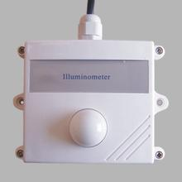
产品介绍
VT150系列照度传感器采用对弱光也有较高灵敏度的硅兰光伏探测器作为传感器；具有测量范围宽、线形度好、防水性能好、使用方便、便于安装、传输距离远等特点，适用于各种场所。光照传感器可以测量以lux为单位的照明光（1尺烛光=10.764lux），该光照是肉眼可以看到的。
产品特点
光明探测器测量灵敏度高 适用于各种恶劣环境
可输出4~20mA 电流信号，便于远距离传输 长期运行稳定性好
使用方便， 免维护
产品应用
照度传感器可广泛用于农业大棚、城市照明、路灯控制等场所光照强度的测量。

技术参数
测量范围 | 0～200000Lux (可选择)
波长范围 | 380nm-730nm
准 确 度 | ±5%
供电电压 | DC12V、DC24V
输出形式 | 4-20mA  RS232/RS485  TTL电平：频率和脉宽两种
工作环境 | 操作环境温湿度 -10℃～70℃，0～80％RH  储存环境温湿度 -10～＋50℃，0～80%RH  大气压力 80～110kPa

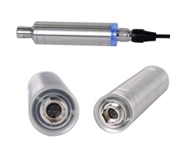
VT171噪声传感器系列
产品介绍
VT171噪声传感器系列产品是针对工业现场或噪声源噪音监测而设计的，使用先进的数字信号采集及处理技术，内置高速DSP处理器，拥有110dB动态范围，无需量程切换，其频率范围覆盖了人耳所能听到的全部频率，监测的声压范围满足国家噪声管理标准中的全部要求。
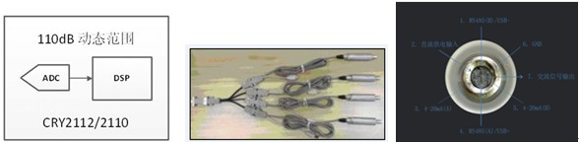
传感器内置高灵敏度声信号采集传感器头、ICP前置放大器、计权网络、声校准装置、供电装置、数据信号调理模板、工作状态指示灯等，可进行现场声信号实时采集，采集信号以4-20mA、RS-485、1-5V电压输出声压级信号或数据。特别适合作为一个全天侯实时监控现场噪音的采集前端（监测单元），与PLC、PC、DCS等控制设备兼容而组成的精细噪声测量系统，是各类噪声源噪声定量分析、声源定位、噪声治理及声学研究的理想选择。
产品应用
本系列产品适合于各种环境、产品监控设备，组成单点或多点噪声监控网络，已广泛应用于机械设备、交通干道、工业企业、建筑施工场地、社会生活环境噪声检测监控等。

技术参数
型号 | VT171-A | VT171-B | VT171-C
名称 | 噪声传感器 | 精密传感器 | 多功能传感器
符合标准 | GB/T3785-2级 | GB/T3785-1级 | GB/T3785-1级
测量范围 | 25～130dBA(可扩展至20- 140dBA)
动态范围 | ≧110 dBA，无需量程切换
频率范围 | 10～20kHz
频率计权 | A（默认）、C、Z
采集速率 | 48k/s高速采集
时间计权 | F（默认）、S
输出接口 | RS485，4~20mA，1~5V电压信号 |  | USB，RS485
测量功能 | 瞬时Lp、平均Leq |  | Lp、Leq、Lmax、Lmin，频谱OCT 1/1、1/3、1/6、FFT
供电 | 直流5~24V，220V；使用DB9接口，尾部环形发光管指示工作状态
尺寸 | φ24.5×115 mm；外壳不锈钢材质
温度范围 | -20～50℃；相对湿度：≤80%
标准配置 | 传感器、配套接口（DB9串口转接板）、防风球各1个；2米专用线缆1根；小起子1把；质保卡、合格证、说明书各一份。
选购附件 | 声校准器；延伸电缆线（5/10米或更长到1000米）传感器夹头支架及室内外保护、220V-5V电源适配器；USB-RS485转换器、测量软件。
结构尺寸
传感器它小巧（φ24.5×115 mm），并使用不锈钢外壳，坚固防腐，适合各种恶劣的环境，重量轻，安装灵活。

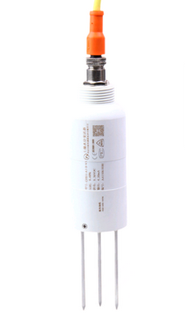
VT172土壤水分传感器

产品介绍
VT172土壤水分传感器采用晶体振荡器产生高频信号，并传输到平行金属探针上，产生的信号与返回的信号叠加，通过测量信号的振幅来测量土壤水分含量。由于水的介电常数比一般物料的介电常数要大得多，所以当土壤中的水分增加时，其介电常数相应增大，根据土壤介电常数与土壤水分之间的对应关系可测出土壤的水分。
产品特点
- 防护高（IP68）、可长期埋入土壤中使用
- 宽电压供电、非线性修正、精度高、一致性高
- 体积小、重量轻、安装方便
- 防雷击、截频干扰设计、抗干扰能力强
- 接线反向和过压保护、限流保护
技术参数
- 测量参数： 土壤容积含水量
- 水分量程： 0-60%或 0-100%
- 水分精度：±2%(5～50%)
- 温度量程： 0-50℃
- 温度精度：±0.5℃
- 响应时间： 响应在1秒内进入稳态过程
- 工作电压： 5-36VDC（建议12VDC）
- 工作电流： 不带温度＜50 mA 带温度＜80 mA
- 输出信号： 0-1VDC、0-2.5VDC、4-20mA、RS485 标准MODBUS通信协议
- 密封材料： ABS工程塑料
- 探针材料： 不锈钢

